**Домоводство 6 класс 08.05.2020**

**Домашняя работа**

1. **Какие лекарственные растения ты знаешь?**
2. **Как еще мы называем календулу?**
3. 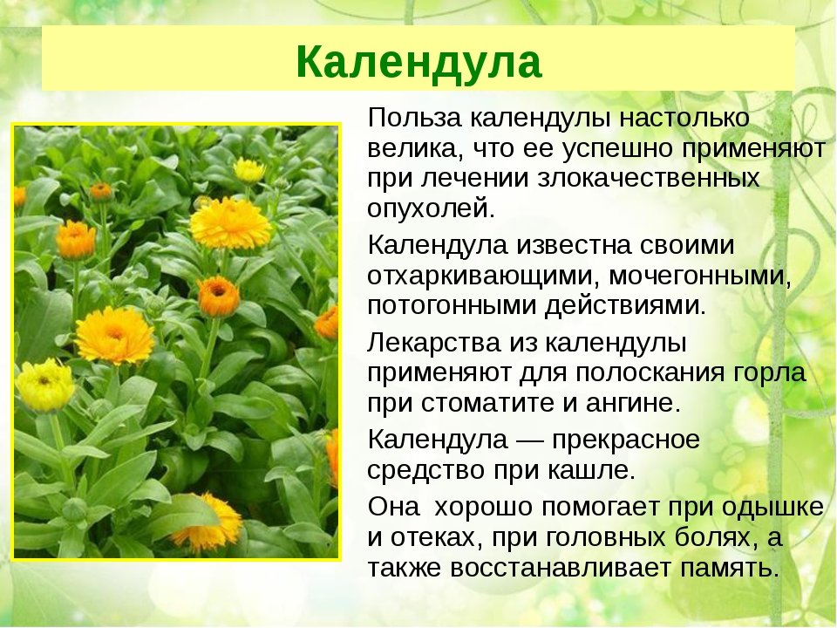

**Что такое настой?**